Controllori - PID

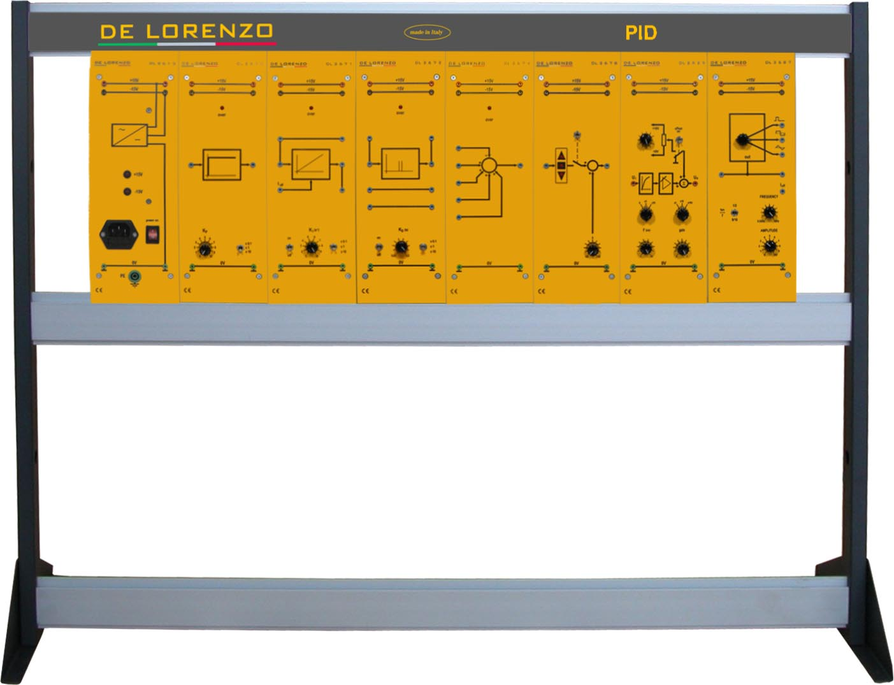

Questo laboratorio e stato progettato per studiare e analizzare le caratteristiche e il comportamento tipico dei controllori: linearità, proporzionalità, comportamento dinamico, guadagno, valori convenzionali, frequenza critica, fase, ecc... Dopo aver analizzato gli elementi singoli P, I e D egli potrà studiare le loro combinazioni PI, PD e PID, e potrà realizzare sia le configurazioni in parallelo che quelle in serie. La conoscenza delle caratteristiche tipiche dei controllori è di fondamentale importanza per un corretto approccio alla progettazione dei sistemi di controllo.
Questo simulatore ha una struttura modulare ed è costituito da pannelli didattici installati su un telaio verticale. Esso è provvisto di manuale teorico e pratico. La modularità di questo sistema didattico può dare agli studenti un approccio diretto e immediato all’argomento, offrendo l’opportunità di studiare vari soggetti, svolgendo diversi esperimenti come segue:

- Controllore P
- Controllore I
- Controllore D
- Controllore PI
- Controllore PD
- Controllore PID
- PID con guadagno e regolazione dell’offset

Lista di moduli per esperimento:

 |  | MODULI
 |  | DL 2613 | DL 2670 | DL 2671 | DL 2672 | DL 2674 | DL 2678 | DL 2625 | DL 2687 | DL PS-MODE | DL ACTSW | DL 1893 | DL 115ACT | DL 2100-3M
No | ESPERIMENTI
1 | Controllore P | 1 | 1 |  |  |  |  |  | 1 |  | 1 | 1 | 1 | 1
2 | Controllore I | 1 |  | 1 |  |  |  |  | 1 |  | 1 | 1 | 1 | 1
3 | Controllore D | 1 |  |  | 1 |  |  |  | 1 |  | 1 | 1 | 1 | 1
4 | Controllore PI | 1 | 1 | 1 |  | 1 |  |  | 1 |  | 1 | 1 | 1 | 1
5 | Controllore PD | 1 | 1 |  | 1 | 1 | 1 |  | 1 | 1 | 1 | 1 | 1 | 1
6 | Controllore PID | 1 | 1 | 1 | 1 | 1 |  |  | 1 |  | 1 | 1 | 1 | 1
7 | PID con guadagno e regolazione dell’offset | 1 | 1 | 1 | 1 | 1 |  | 1 | 1 |  | 1 | 1
8 | TOTALE | 1 | 1 | 1 | 1 | 1 | 1 | 1 | 1 | 1 | 1 | 1 | 1 | 1

